DatosNoPa

Bizagi Modeler

Tabla de Contenidos

DatosNoPa 1

Bizagi Modeler 1

1 Diagrama 1 3

1.1 Registro de Acciones la Secretaría (No estan en PA) 4

1.1.1 Elementos del proceso 4

1.1.1.1 Inicio Simple 4

1.1.1.2 Identificar las acciones que el equipo genere para la comunidad 4

1.1.1.3 Revisar que estas acciones no puedan ser reportadas en el plan de accion 4

1.1.1.4 Agendar reunión con equipo Sicgem para reportar datos de gestión que no esten en el plan 4

1.1.1.5 Compuerta Exclusiva 4

1.1.1.6 Vincular las acciones, codificarlas 4

1.1.1.7 Informar a los servidores que los datos estan registrados 4

1.1.1.8 Fin Simple 4

1.1.1.9 Capacitar al servidor 4

1.1.1.10 Lider 5

1.1.1.11 Equipo Sicgem 5

Diagrama 1

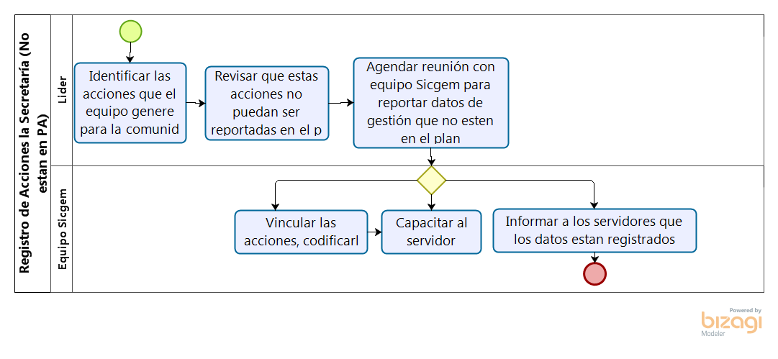

Versión:

1.0

Autor:

USER

Registro de Acciones la Secretaría (No estan en PA)

Elementos del proceso

Inicio Simple

Identificar las acciones que el equipo genere para la comunidad

Revisar que estas acciones no puedan ser reportadas en el plan de accion

Agendar reunión con equipo Sicgem para reportar datos de gestión que no esten en el plan

Compuerta Exclusiva

Flujos

Capacitar al servidor

Informar a los servidores que los datos estan registrados

Vincular las acciones, codificarlas

Vincular las acciones, codificarlas

Informar a los servidores que los datos estan registrados

Fin Simple

Capacitar al servidor

Lider

Equipo Sicgem